| Gerb-BMSTU_01 | **Министерство науки и высшего образования Российской Федерации**  **Федеральное государственное бюджетное образовательное учреждение**  **высшего образования**  **«Московский государственный технический университет**  **имени Н.Э. Баумана**  **(национальный исследовательский университет)»**  **(МГТУ им. Н.Э. Баумана)** |
| --- | --- |

ФАКУЛЬТЕТ \_\_\_\_\_\_\_\_\_\_\_\_\_\_\_\_\_\_\_\_\_\_\_\_\_\_\_\_\_\_\_\_\_\_\_\_\_\_\_\_\_\_\_\_\_\_\_\_\_\_\_\_\_

КАФЕДРА \_\_\_\_\_\_\_\_\_\_\_\_\_\_\_\_\_\_\_\_\_\_\_\_\_\_\_\_\_\_\_\_\_\_\_\_\_\_\_\_\_\_\_\_\_\_\_\_\_\_\_\_\_

**ОТЧЕТ**

**По лабораторной работе №5**

Студент ИУ7-83Б \_\_\_\_\_\_\_\_\_\_\_\_\_\_ Сукочева А.

(Группа) (Подпись, дата) (И.О.Фамилия)

Преподаватель  \_\_\_\_\_\_\_\_\_\_\_\_\_\_ Барышникова М.Ю.

(Подпись, дата) (И.О.Фамилия)

Преподаватель  \_\_\_\_\_\_\_\_\_\_\_\_\_\_ Силантьева А.В.

(Подпись, дата) (И.О.Фамилия)

2022 г.

**Сведение о проекте**

Команда разработчиков из 16 человек занимается созданием карты города на основе собственного модуля отображения. Проект должен быть завершен в течение 6 месяцев. Бюджет проекта: 50 000 рублей.

Задаем дату отчета 6 мая

**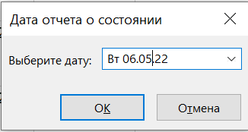**

Текущее состояние проекта

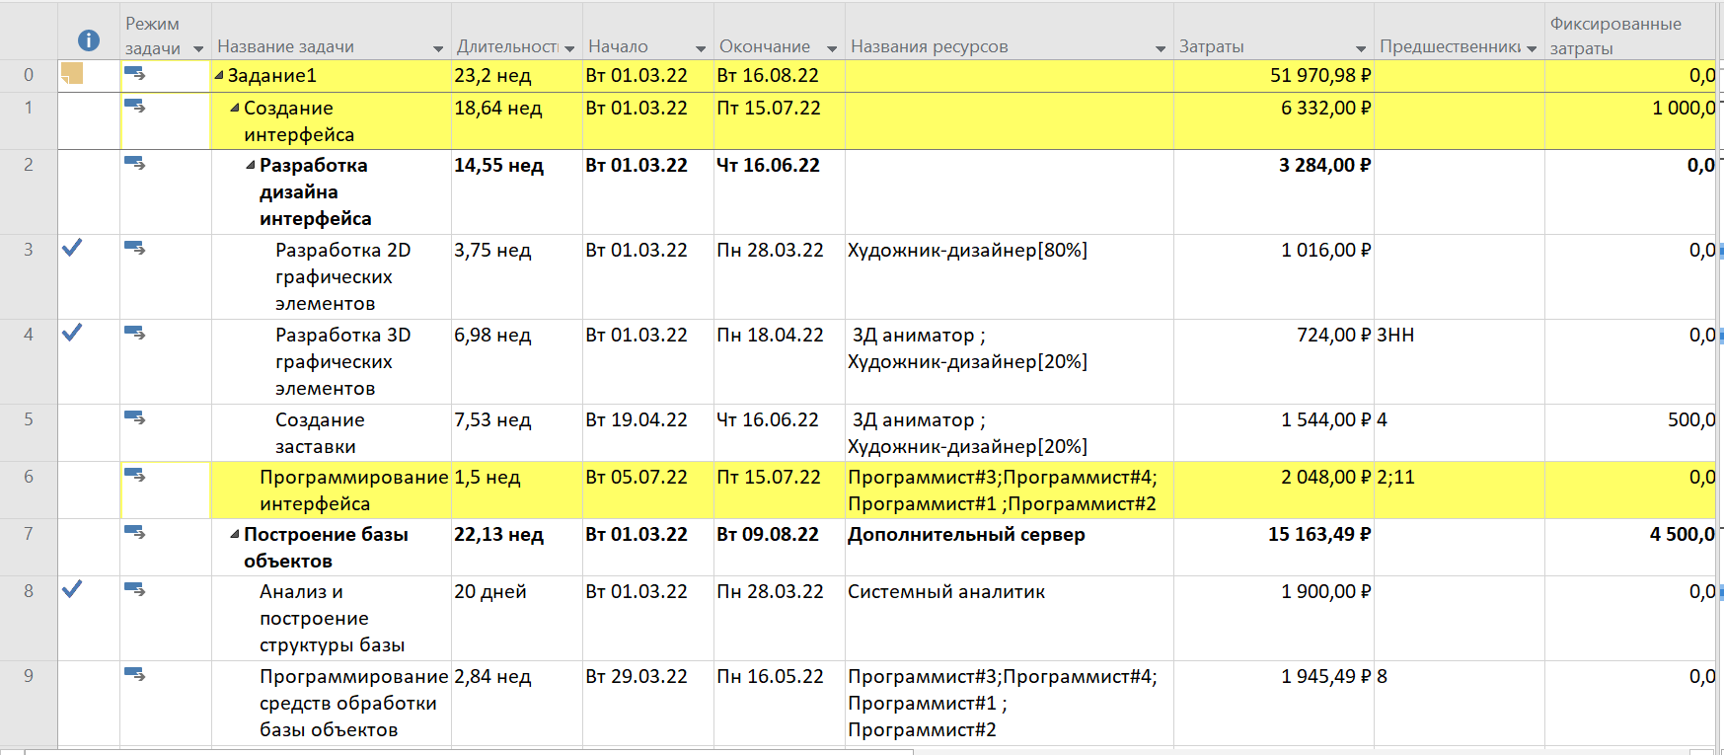

На дату отчёта фактические затраты составили 20 668,58 р. Это примерно 40% от запланированного бюджета. С начала проекта прошло 68 дней (41% времени), проект выполнен на 42% (см. рис ниже).



**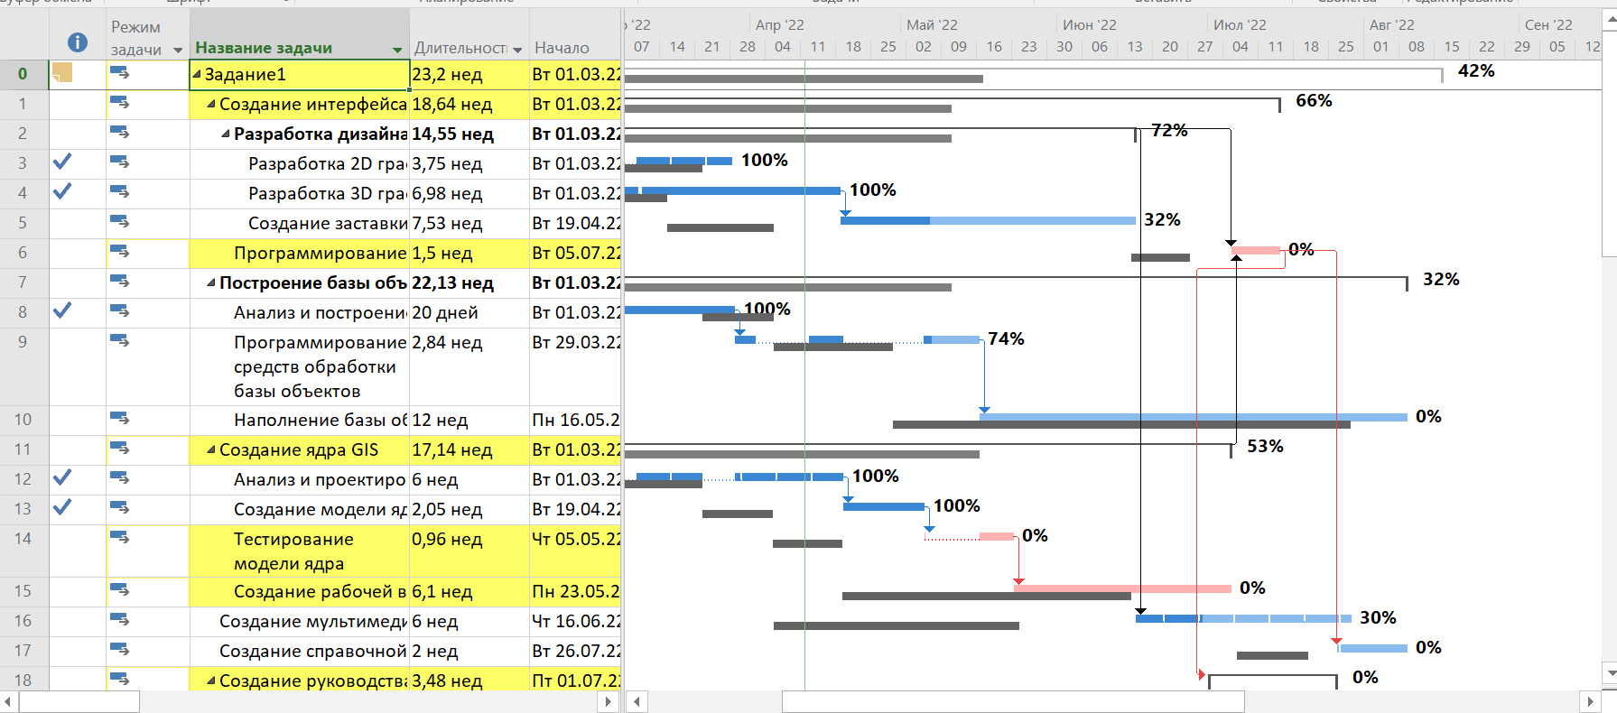**

**Работа с таблицей освоенного объема**

Открываем таблицу освоенного объема

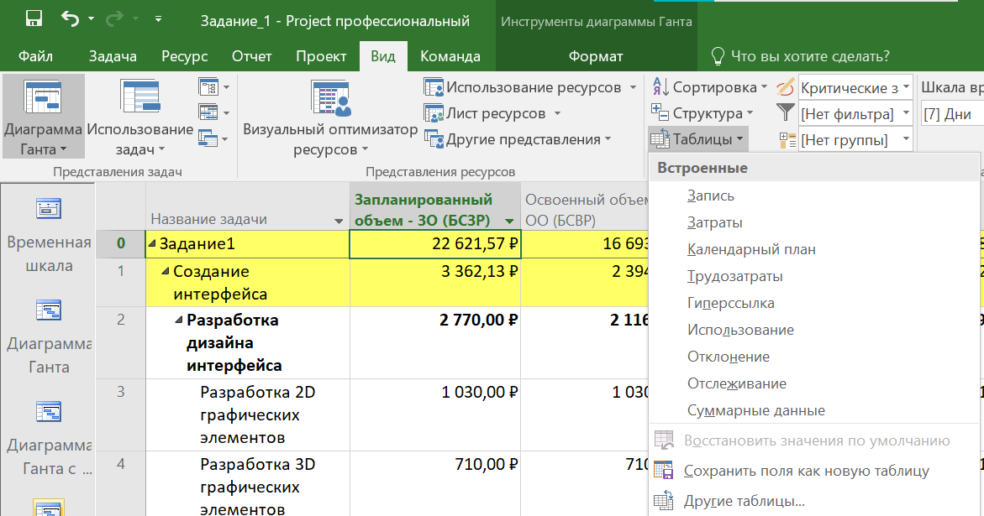

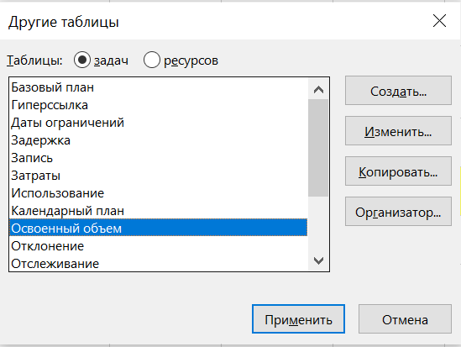

**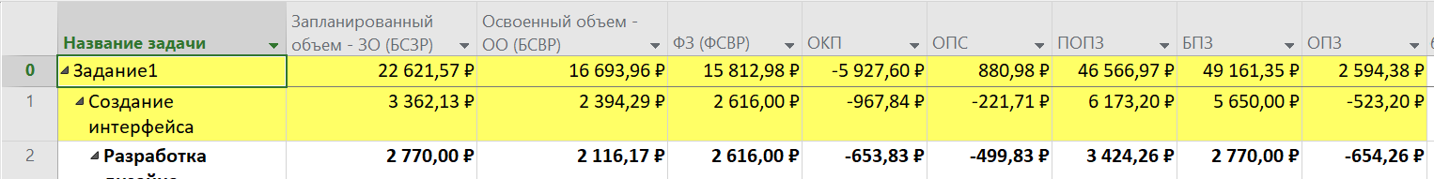**

**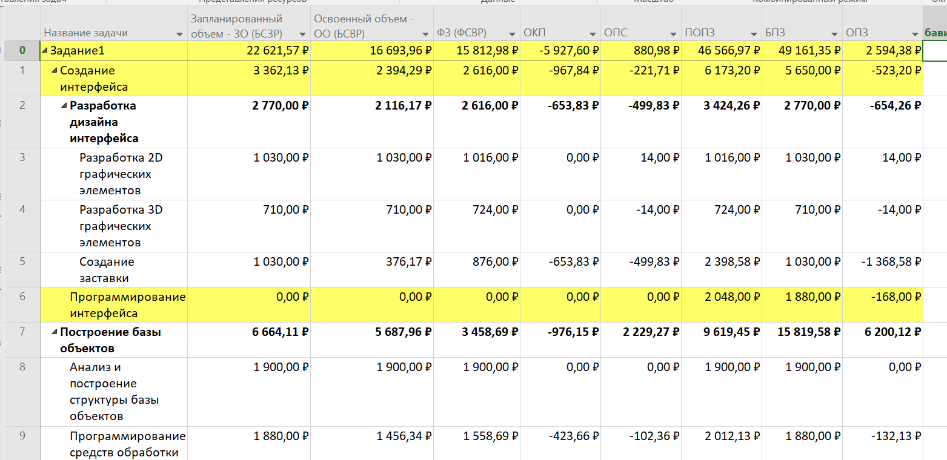**

**Метод освоенного объёма основан на трёх величинах.**

* Запланированный объем (ЗО) — это те средства, которые были затрачены на выполнение задачи в период с начала проекта до выбранной даты отчёта, если бы задача точно соответствовала графику и смете. В нашем проекте ЗО.
* Базовая стоимость выполненных работ (БСВР) — это те средства, которые были затрачены на выполнение задачи с самого начала проекта до выбранной даты отчёта, если бы фактически выполненная работа оплачивалась согласно смете, т. е. Это фактическое количество рабочих, оплачиваемых по сметным ставкам. БСВР = 16 693.96 р.
* Фактическая стоимость выполненных работ (ФСВР) — это средства, фактически потраченные на выполнение задачи в период с начала проекта до выбранной даты отчёта, т. е. это фактическая стоимость задачи или фактическая ставка, умноженная на фактические часы. ФСВР = 15 812,98 р.

**На основании трёх рассмотренных параметров вычисляют вариации затрат:**

* Отклонение от календарного плана (ОКП): ОКП = БСВР – ЗО = -5 927,60 р
* Отклонение по стоимости (ОПС): ОПС = БСВР – ФСВР = 880,98 р (экономия средств).
* Индекс отклонения от календарного плана (ИОКП) ИОКП = БСВР / ЗО = 0,74
* Индекс отклонения стоимости (ИОС) ИОС = БСВР / ФСВР = 1,06
* Предварительная оценка по завершению (ПОПЗ) ПОПЗ = ФСВП + (Базовые затраты – БСВР) / ИОС = 46 566,97 ₽
* Отклонение по завершени(ОПЗ) ОПЗ = БПЗ - ПОПЗ = 2 594,38 ₽ (Отрицательный – имеет место перерасход средств)

Таким образом, по состоянию на 6 мая можно сделать некоторые выводы:

* ОПС > 0 - проект укладывается в смету.
* ОКП < 0 - проект не выполняется с опережением (запаздывает)
* ОПС > 0 и ИОС > 1 — проект находится в пределах сметы
* ОПЗ > 0 - нет перерасхода средств

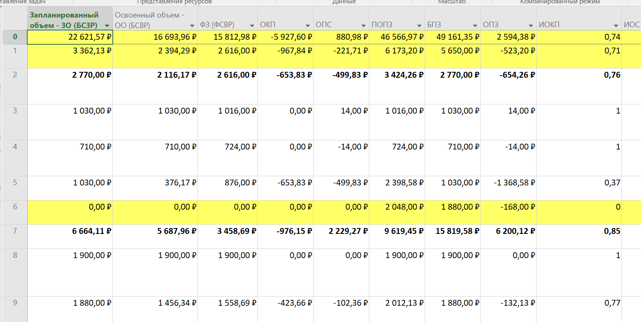

**Работа с отчетами проекта**

Проанализируем превышения затрат. Для этого зайдем во вкладку “Отчет” -> “Последние” -> “Другие” и выберем “Затраты” -> “Превышение затрат”

**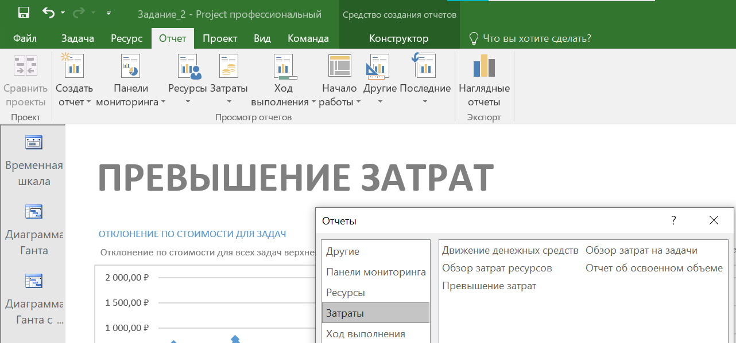**

**ОТКЛОНЕНИЕ ПО СТОИМОСТИ ДЛЯ ЗАДАЧ**

**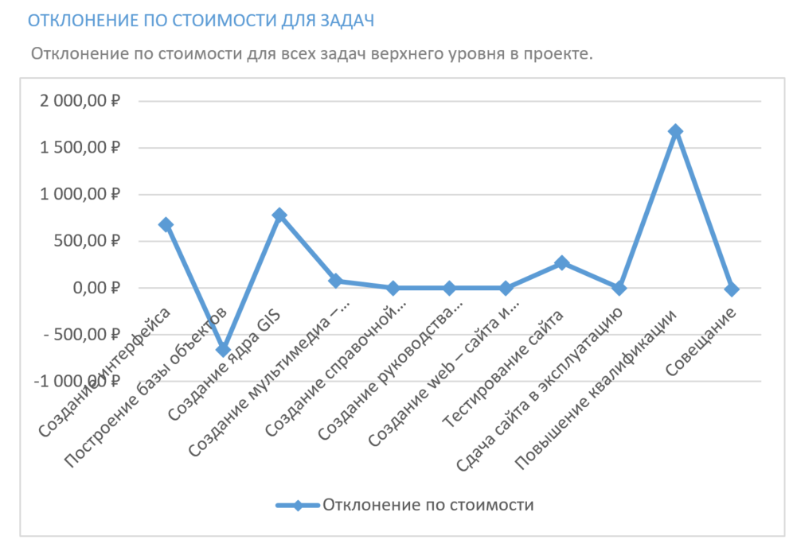**

**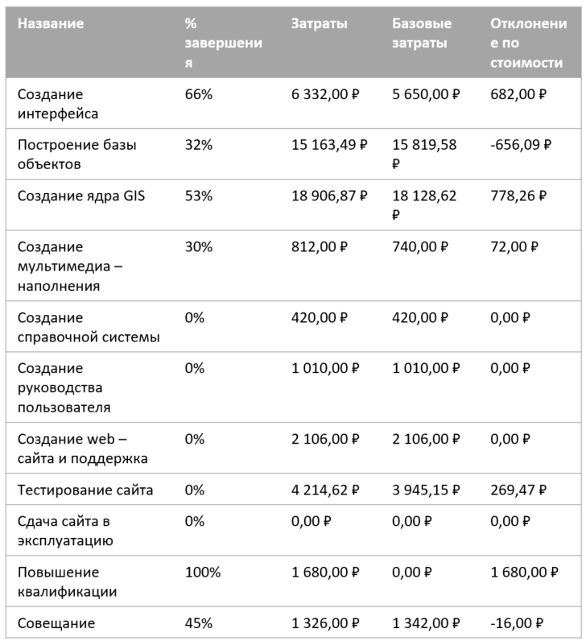**

* задачи по созданию интерфейса не укладываются в бюджет из-за болезни сотрудника (3d аниматор)
* задачи по построению базы объектов экономят бюджет тк был куплен собственный сервер
* создание ядра гис и тестирование сайта не укладываются в бюджет из-за увольнения программиста и найма другого работника
* Повышение квалификации не укладывается в бюджет, т.к. данная задача требует найма преподавателя, которому нужно платить

**ОТКЛОНЕНИЕ ПО СТОИМОСТИ ДЛЯ РЕСУРСОВ**

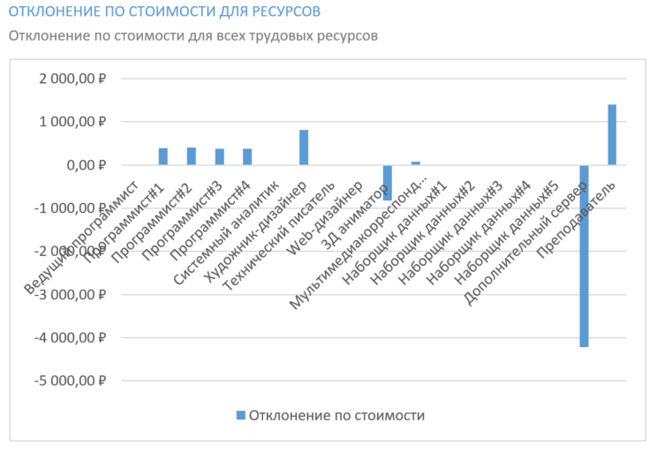

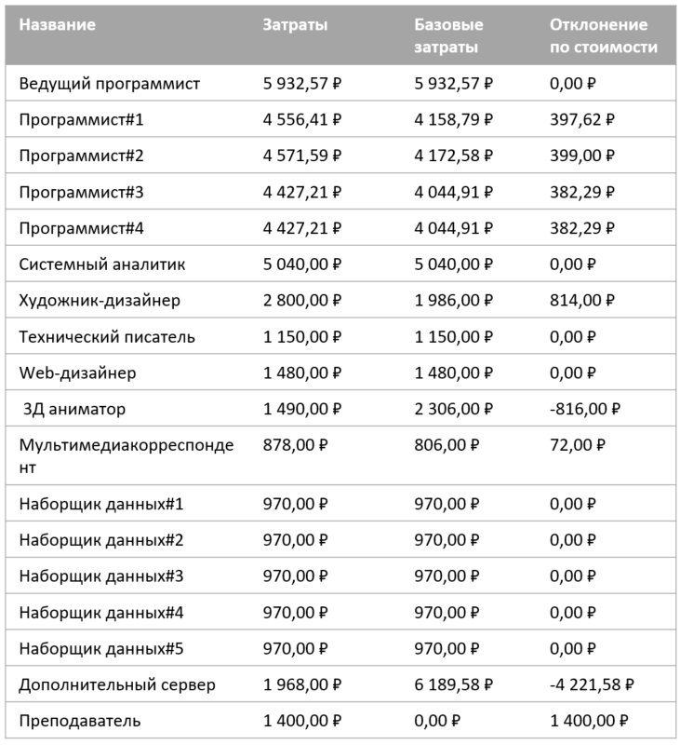

* 3д-аниматор экономит бюджет за счет болезни
* дополнительный сервер экономит бюджет за счет покупки своего сервера
* художник-дизайнер немного превышает бюджет засчет работы во время работы 3даниматора
* программисты немного превышают бюджет из-за того, что после прохождения повышения квалификации из зарплата увеличилась на 10% (видно, что все программисты одинаково превышают бюджет)
* Найм преподавателя для программистов превысил бюджет 1400 (т.к. Он работает 2 недели, получаю в неделю 700 р.)

**Анализ вариантов декомпозиции работ в проекте**

**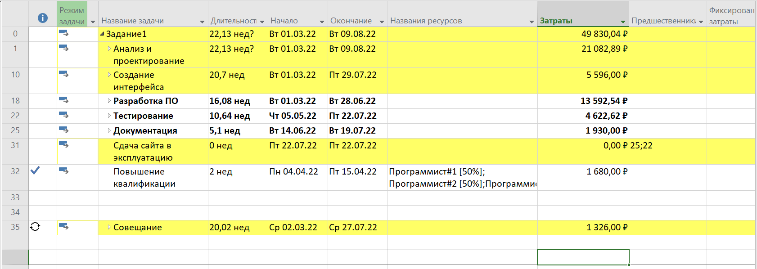**

После декомпозиции начало проекта стало равным 09.08, затраты составили 49 830.